- SFJ-G4AL机井灌溉控制器
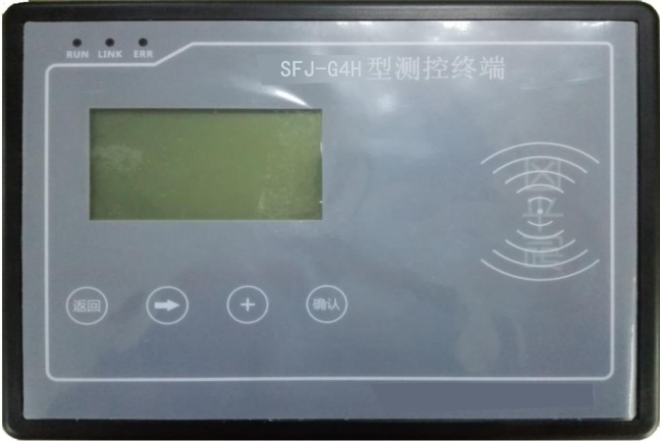
- IC卡刷卡控制水泵启停。
- 水/电双计量，IC卡预收费。
- 支持2G/3G/4G/NBIoT远程通信。
- 欠费、余额不足报警，仪表故障报警。
- 分类计量收费，超定额累进加价制收费。
- 接口丰富，可对接各类水/电表。

产品功能:
自检功能：具有定时自检、故障报警、掉电数据保护、死机自动复位等功能。
无线通讯：支持2G/3G/4G /NB-Iot通讯，适应不同现场需求。
实时时钟：具有实时时钟，可定时开机接收中心校时命令，并自动校时。
数据存储：大于 128Mb 大容量非易失存储模块，可存储十年的历史数据。
交互界面：内置键盘和液晶显示屏，友好、直观的人机交互界面。
维护方式：支持USB/蓝牙现场维护，以及2G/3G/4G/NB-Iot远程维护。

系统拓扑图：
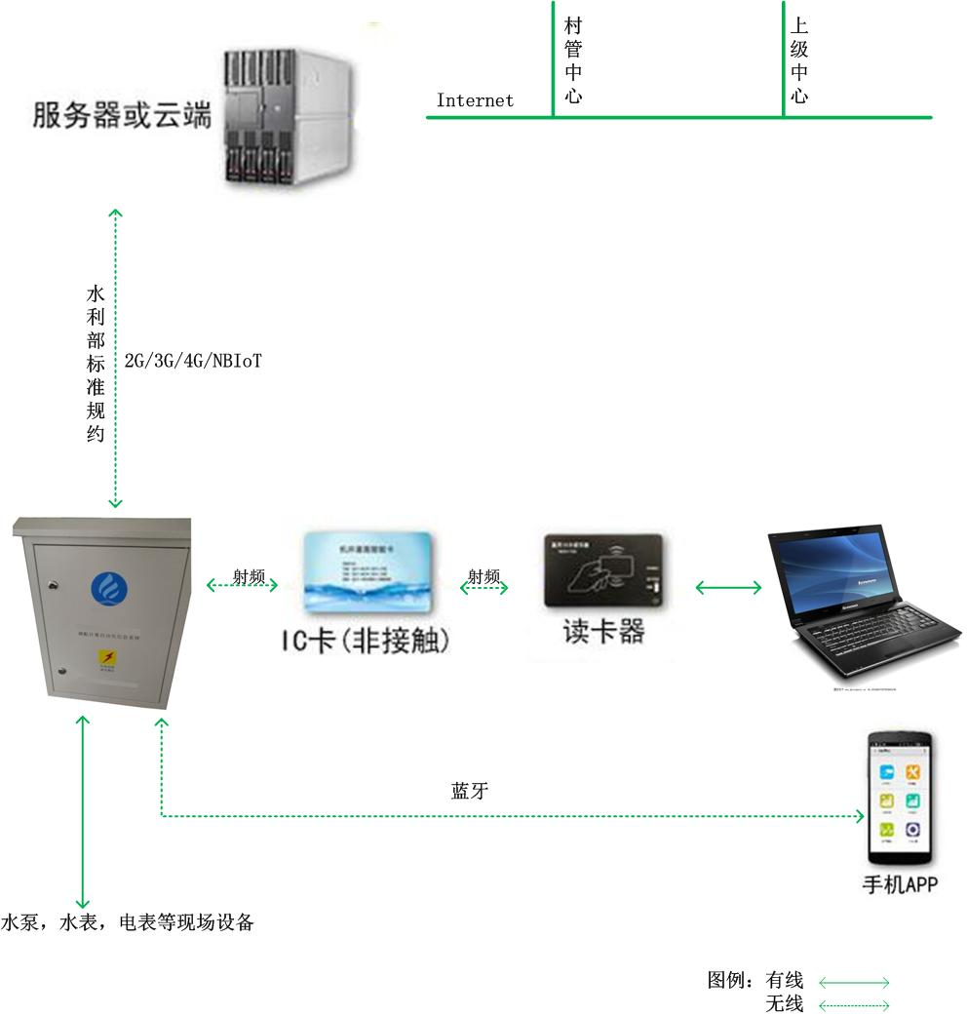

功能区域划分：
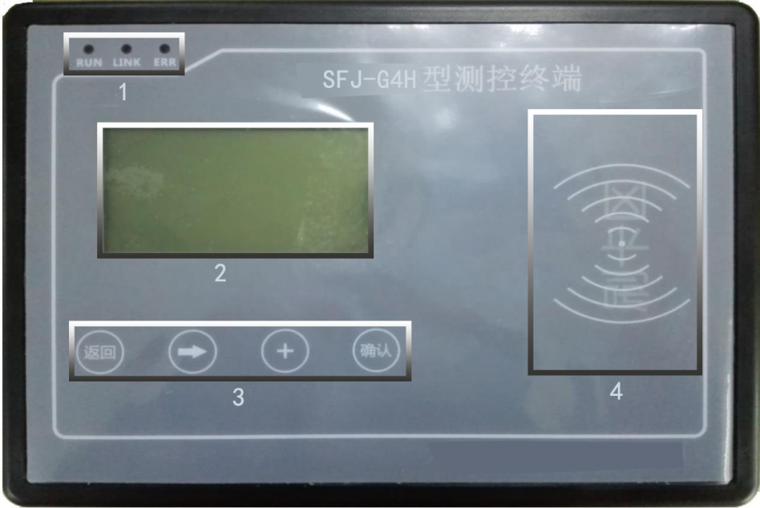
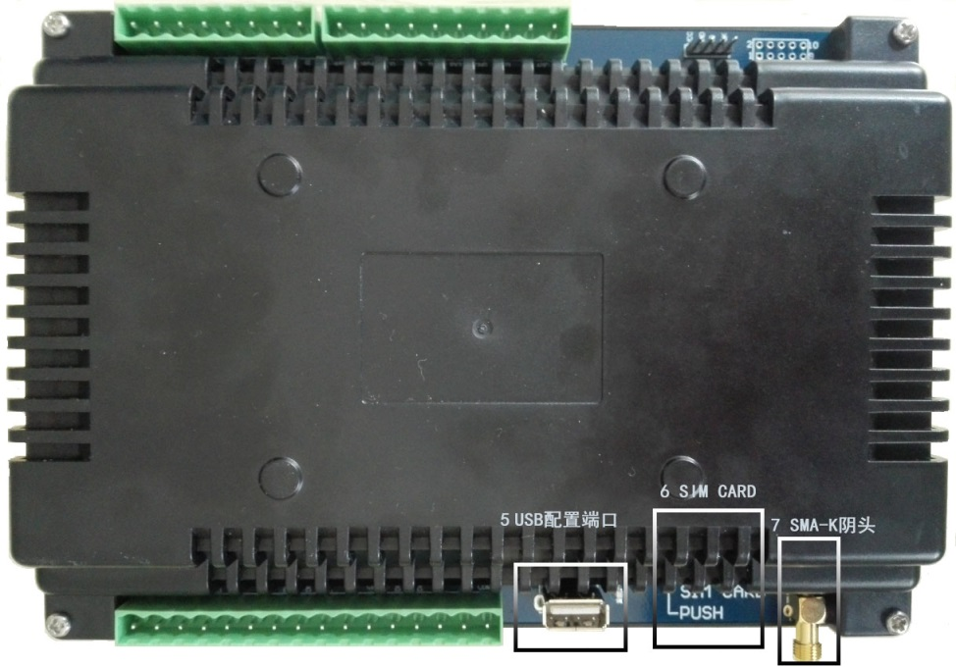

功能划分概述
序号 | 功能 | 功能说明
1 | LED指示灯 | RUN：绿色闪烁表示设备正常，LINK：电源指示灯，ERR：设备运行出错
2 | LCD显示屏 | 显示相关参数
3 | 感应区 | IC卡感应区域
4 | 按键区 | 包含4个功能按键，返回、左移、加、确认
5 | USB配置端口 | 配置参数，U盘下载历史数据，升级程序
6 | SIM卡插槽 | SIM卡插槽
7 | SMA-K 阴头 | 外置天线对接母头

电气连接：
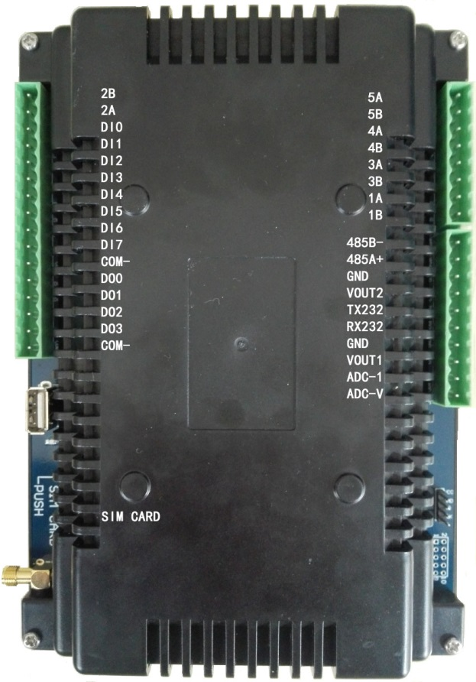

端子编号定义
端子编号 | 功能说明
5A，5B | 三相电A相电流互感器输入口
4A，4B | 三相电B相电流互感器输入口
3A，3B | 三相电C相电流互感器输入口
1A，1B | 系统供电，DC/AC12V±30%，不需区别正负极可直接接入
485B-，485A+ | RS485通信接口
GND | 公共地端，可作输出电源1和输出电源2负极或作RS232地或模拟量地
VOUT2 | 输出电压为直流12V ，负极接GND
TX232，RX232 | RS232通信接口，TX232通信数据输出口，RX232通信数据输入口
GND | 公共地端，可作输出电源1和输出电源2负极或作RS232地或模拟量地
VOUT1 | 输出电压为直流12V ，负极接GND
ADC-1，ADC-V | ADC-1:模拟电压输入口，ADC-V:电压型的传感器供电口，供电电压12V
2B，2A | 蜂鸣器、输入输出接口供电，DC/AC12V±30%，不需区别正负极可直接接入
DI0 | 输入接口，可接入无源开关信号
DI1 | 输入接口，可接入无源开关信号
DI2 | 输入接口，可接入无源开关信号
DI3 | 输入接口，可接入无源开关信号
DI4 | 输入接口，可接入无源开关信号
DI5 | 输入接口，可接入无源开关信号
DI6 | 输入接口，可接入无源开关信号
DI7 | 输入接口，可接入无源开关信号
COM- | 作为输入接口的公共负端
DO0 | 输出接口，输出12V控制信号
DO1 | 输出接口，输出12V控制信号
DO2 | 输出接口，输出12V控制信号
DO3 | 输出接口，输出12V控制信号
COM- | 作为输出接口的公共负端

技术参数：
机井灌溉控制器
显示 | 有
串口 | 1路RS485采集串口 1路RS232串口
DI | 8路DI(无源接点)
DO | 4路DO(有源输出)
通信方式 | 4G NB-Iot
设参方式 | USB设参、远程设参、蓝牙App设参
远程传输协议 | 标准 PPP、TCP/IP、UDP/IP 、CoAP协议并支持DDP、RDP协议
工作制式 | 自报式、应答式、自报加应答式
静态值守电流 | < 0.02mA @ 7.2V
工作电流 | < 6mA @ 7.2V
CPU | 32位处理器、运行频率180MHz
存储容量 | 32Mbit
串口波特率 | 1200、2400、4800、9600、19200、34800、57600、115200（Bit/S）
对外供电 | +12V
供电电源 | DC 5-16V
防护等级 | IP30
工作环境 | 温度：-30 ～ +70℃；湿度：≤ 95%（无凝结）

